**ESCUELA NORMAL DE EDUCACIÓN PREESCOLAR**

**Licenciatura en Educación preescolar**

**Ciclo escolar 2020 – 2021**



**ESTRATEGIAS PARA LA EXPLORACION DEL MUNDO NATURAL**

**Nombre de la alumna: ­­­**

**Victoria Hernández Herrera #10**

**Número de lista: 1_ Grupo: 1C_**

**Nombre del trabajo: Cuadro sobre el proyecto propuesto**

**Nombre del docente: ROSA VELIA DEL RIO TIJERINA**

**Fecha: 26/05/2021**

Tabla KWL o SQA 1. Observe con atención el video.

2. Conteste de manera individual las dos primeras columnas de la siguiente tabla KWL (Chart– Know, Want to Know, Learned) que en español se le conoce como una tabla SQA (Lo que sé, lo que quiero saber, y lo que aprendí).

|  |  |  |
| --- | --- | --- |
| Lo que se | Lo que quiero saber | Lo que aprendí |
| Los alimentos son caros dependiendo tu contexto, muchos de estos contienen conservadores, están procesados o traen algún químico.  El realizar un huerto en tu hogar te ayuda mucho económicamente, hace crecer tu conexión con la naturaleza, no contiene químicos ni insecticidas dañinos.  Te da conocimientos de donde vienen tus alimentos, los procesos, los cuidados, las temporadas de crecimiento, insecticidas no dañinos y el ambiente en el que crece. | * Cómo crear un huerto con materiales económicos * Cómo crear una pila donde guardar el agua de la lluvia para el riego de las plantas * Cómo cosechar las plantas * Qué plantas se pueden plantar dependiendo el suelo * Cómo crear un insecticida que no dañe a las plantas * Cómo crear una composta y para qué sirve. |  |

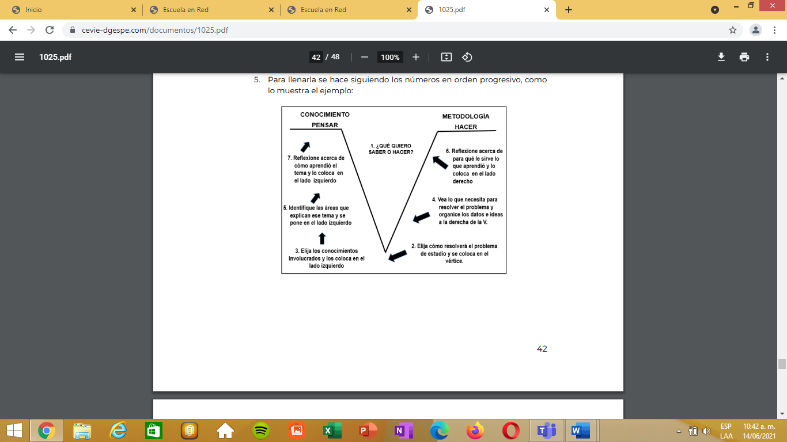Cuando termine la sesión complete la última columna: Lo que sé Lo que quiero saber Lo que aprendí El instrumento KWL fue diseñado en 1986 por Donna M. Oglees y es considerado como un potente instrumento para el aprendizaje porque ayuda a los estudiantes a hacer conexión entre sus ideas previas y la nueva información, y les permite generar preguntas de su contexto que los enlaza directamente con los contenidos.

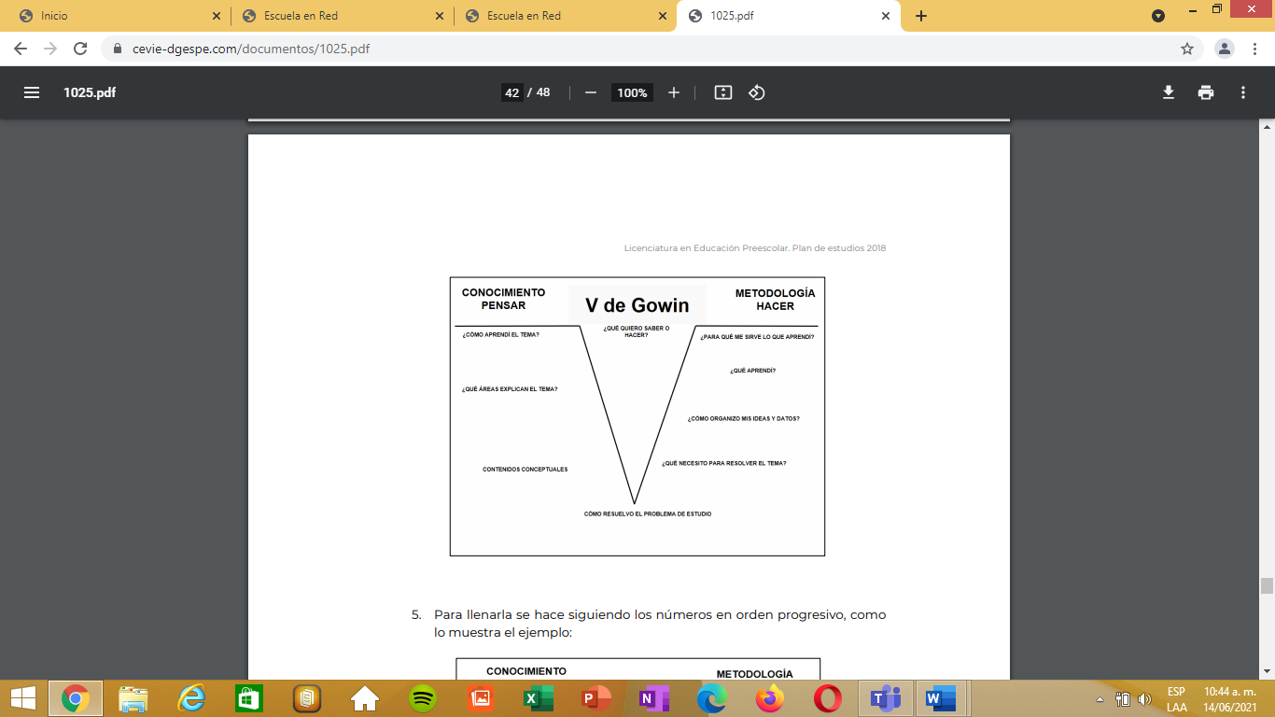

**METODOLOGÍA**

**HACER**

**CONOCIMIENTO   
PENSAR**

1. **¿Qué quiero saber o hacer?**

Manipular, crear, desarrollar un huerto donde cosecharé distintas frutas, verduras y leguminosas.

Saber cómo crear uno en casa de una forma fácil, saber los cuidados de cada planta y el ambiente en el que crece.

Saber cómo favorecer el crecimiento de la planta.

Saber crear una composta y un insecticida.

Saber para qué sirve el tener mi   
propia composta, las cosas   
positivas y como ayuda esto   
a la salud y el medio   
ambiente.

**¿Áreas que explican el tema?**

Maneja los propósitos generales:

1. Mostrar curiosidad y asombro al explorar el entorno cercano, plantear preguntas, registrar información, elaborar representaciones sencillas y ampliar su conocimiento del mundo.

2. Reconocer algunos fenómenos del mundo natural y social que le permitan comprender lo que sucede en su entorno.

Este proyecto se maneja en el campo de exploración académica Exploración y Comprensión del mundo natural y social. En el organizador curricular 1: Mundo Natural y organizador curricular 2: Exploración de la naturaleza.

**¿Qué se necesitó para resolver el tema?**

Todo esto es a través de información consultada, la experiencia del huerto, los insecticidas y la composta.

**¿Cómo organizo la información y los datos?**

A través de un cuadernillo de registro donde se escribirá toda la información consultada sobre las plantas, el cómo se elaboró e implementó la información.

**¿Qué aprendí?**

El proceso de las plantas, el cuidado, las formas y el ambiente donde tratar ciertas plantas.

**¿Cómo aprendí?**

A través de la experiencia pues yo mismo vi el proceso, los sucesos y todos los cambios de la planta.

**¿Para qué sirve lo que aprendí?**

Para entender más acerca de cómo es el proceso que pasan nuestros alimentos, producir nuestros propios alimentos